| **Raport:** Maciej Zbydniewski | Aplikacja webowa |
| --- | --- |
| Data | 20.01.2023 |

1. Cel zadania

Celem zadania jest przeanalizowanie wybranej aplikacji webowej pod kątem użyteczności. Wybrana aplikacja powinna być inna niż ta analizowana w poprzednich zadaniach.

2. Wybrane oprogramowanie

| Przedmiot testów | Serwis Board Times poświęcony grom planszowym |
| --- | --- |
| Adres strony | | https://boardtime.pl/ | | --- | |

3. Informacje o oprogramowaniu

Serwis Board Times jest stroną poświeconą grom planszowym. Skupia się na recenzowaniu gier planszowych oraz szeroko pojętej publicystyce związanej z tematem – aktualnościami, zapowiedziami wydawniczymi, eventami, plebiscytami oraz konkursami. Stanowi wiarygodne i rzetelne źródło informacji dla każdego miłośnika gier planszowych.

W trakcie analizy serwisu pod kątem użyteczności korzystałem ze wskazówek odnalezionych na <https://migo.media/pl/co-to-jest-usability>

4. Analiza

* Porównanie wielkości czcionek ze stronami zaprojektowanymi zgodnie z zasadami użyteczności, w tym przypadku onet.pl.

Wielkość czcionki użyta w serwisie Board Times jest o prawie 20% mniejsza niż czcionka zwykłego tekstu na stronie głównej onet.pl. Różnica w wielkości uwidacznia się jeszcze bardziej po przejściu do konkretnego artykułu – różnica wynosi wtedy prawie 23% i tekst zamieszczony na boardtime.pl może być dla użytkownika trudny i w dłuższej perspektywie męczący do czytania.

Sytuacja wygląda lepiej w przypadku interlinii, natomiast różnica nadal jest widoczna – na niekorzyść serwisu Board Times. Powyższe można uznać za defekty użyteczności, jako, że użytkownik może szybciej męczyć się w trakcie czytania tekstu w serwisie, a co za tym idzie – będzie krócej z niego korzystał.

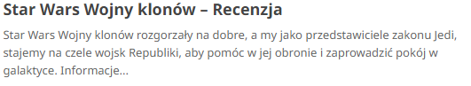

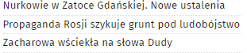

Powyżej porównanie tekstu ze strony głównej, od góry boardtime.pl i onet.pl

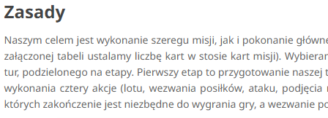

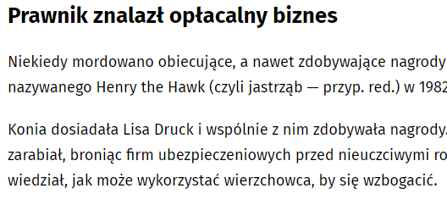

Powyżej porównanie tekstu z konkretnego artykułu, od góry boardtime.pl i onet.pl

* Sprawdzenie czytelności linków

Linki w serwisie zaznaczone są kolorem pomarańczowym i nie ma problemu z odróżnieniem ich od zwykłego tekstu. Po najechaniu na link z imieniem i nazwiskiem autora wpisu pojawia się podpowiedź gdzie zostaniemy przekierowani, a kursor zmienia swój wygląd.

* Użyteczność menu

Menu w formie górnej belki jest krótkie i czytelne, nazwy kategorii są jednoznaczne, jednakowoż kategoria ‘Publicystyka’ jest zbyt ogólna – znajdują się pod nią wszystkie wpisy, które nie są recenzjami, m.in. podsumowania miesiąca, felietony, ciekawostki. Można to uznać za defekt.   
  
Odnośnik ‘Strona główna’ jest również kategorią i po najechaniu na niego użytkownik ma możliwość przejścia do jednego z 5 ostatnich wpisów. Nie uznałbym tego jednoznacznie za defekt interfejsu, jednak jest to rozwiązanie mało spotykane i nieintuicyjne. Samo kliknięcie ‘Strona główna’ przekierowuje użytkownika na stronę główną.

Po najechaniu myszką na daną kategorię lub podkategorię podświetla się ona na pomarańczowo, co należy uznać za dobrą praktykę.

Kiedy znajdujemy się w danej kategorii menu podświetla tę kategorię na pomarańczowy kolor. Z drugiej strony kiedy znajdujemy się w jakiejś podkategorii, np. ‘Spis recenzji’ > ‘Gry imprezowe’ podświetla się wybrana podkategoria, jednak nie widać tego podświetlenia na górnej belce dopóki nie najedzie się na nazwę kategorii, co można uznać za minus użyteczności.

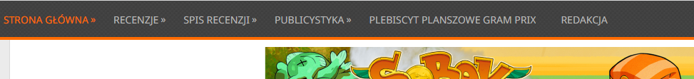

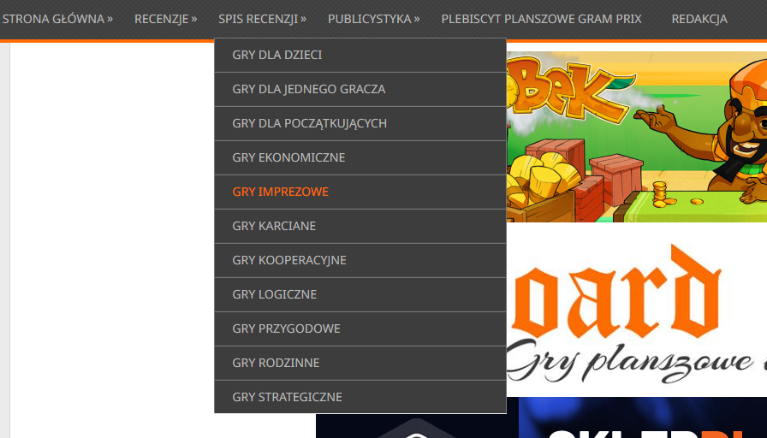

Podwieszone menu zostało skonstruowane w taki sposób, że użytkownik może wrócić na stronę główną z dowolnego miejsca na stronie.

* Ocena projektu graficznego

Wygląd strony i szata graficzna są skromne i odbiegają od współczesnych standardów. U szczytu strony znajduje się baner serwisu Board Times otoczony reklamami, co sprawia, że nie widać żadnego z ostatnio dodanych wpisów w całości, jedynie ucięte grafiki. (Należy uznać to za defekt. ) Należy zasugerować deweloperom analizę i ewentualną zmianę layoutu strony głównej.

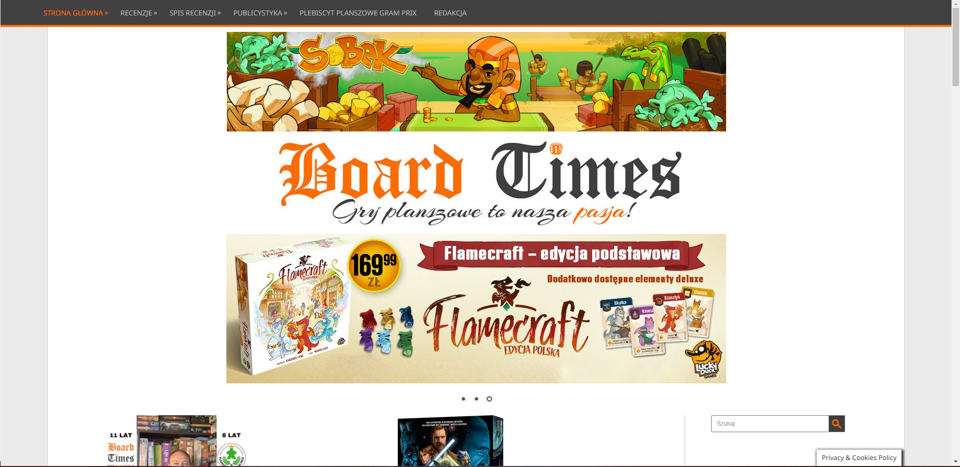

Kolory czcionek są kontrastujące, tło serwisu jest białe, więc całość nie zlewa się i pozostaje czytelna.

Każdy wpis ma krótki podgląd i grafikę widoczną na stronie danej kategorii, co sprawia, że ogólne rozmieszczenie tych elementów rozjeżdża się – niektóre wpisy są dłuższe, inne krótsze, przez co siatka wpisów jest nieregularna i wygląda nieestetycznie. Należy uznać to za defekt.

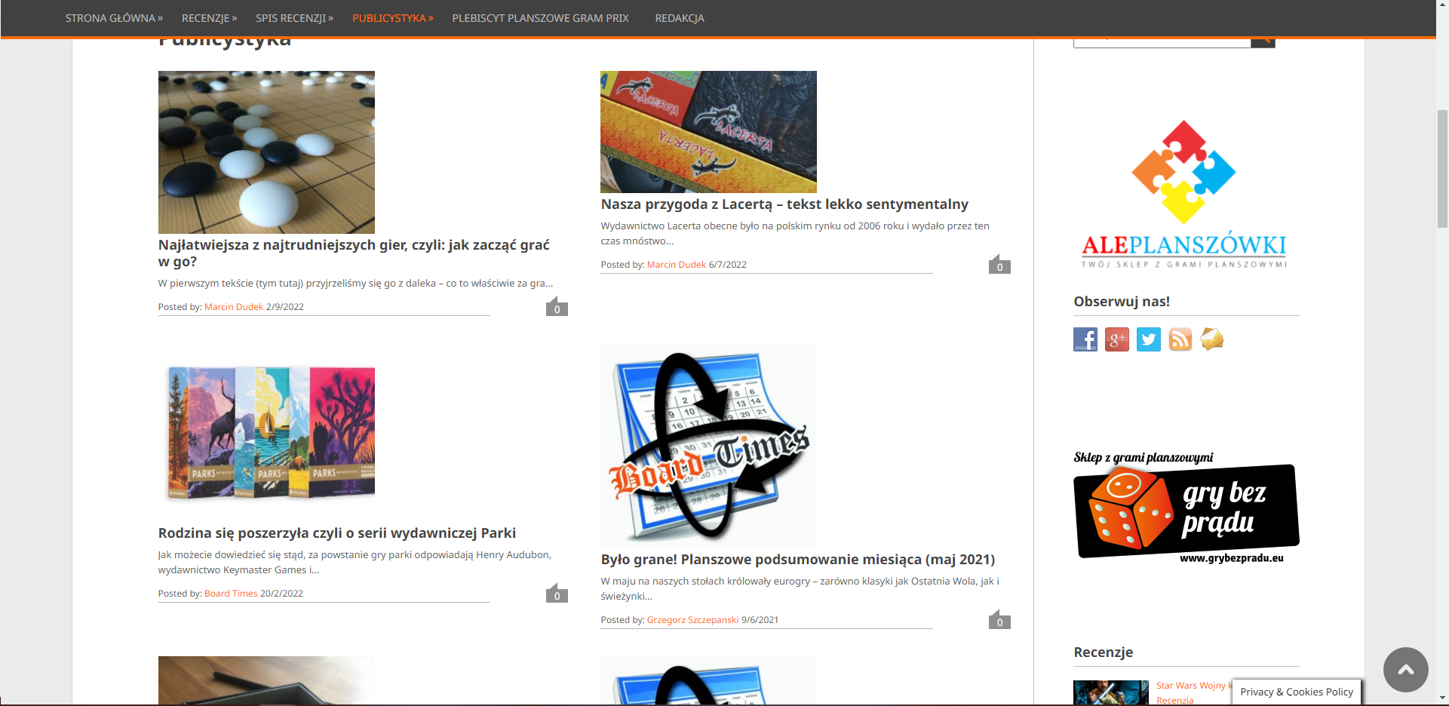

* Ogólne uwagi o stronie

Brak mapy serwisu; nawigacja po stronie jest łatwa i intuicyjna; czas potrzebny do wykonania zadania jest krótki, nawet przy pierwszym kontakcie z serwisem; w serwisie brak elementów nawigacyjnych typu *bread crumbs*, co może utrudniać orientację na stronie.

Serwis nie jest przeładowany informacjami, co z jednej strony należy uznać za plus, ponieważ użytkownik nie męczy się poszukując interesujących go treści; z drugiej strony zawartość jest mało różnorodna i bardziej wymagający użytkownicy i tak będą musieli skorzystać z podobnych, ale bardziej rozbudowanych serwisów.

Stopień satysfakcji z korzystania ze strony oceniam na 4 w skali 1-5, gdzie 1 to najniższa, a 5 – najwyższa ocena.